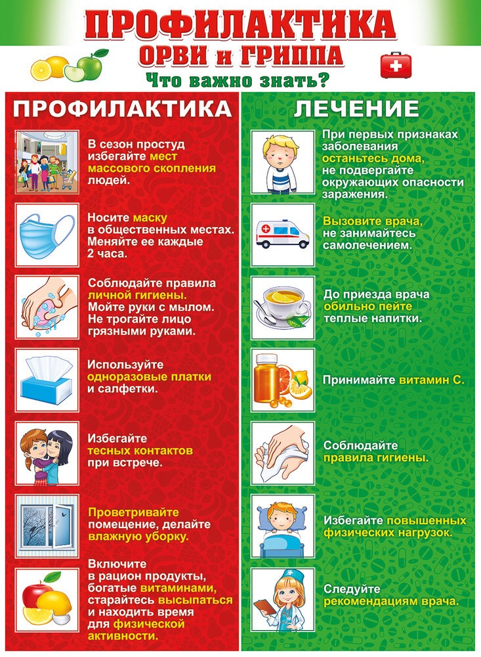

ГРИПП и специфическая профилактика гриппа.
Вирусы, вызывающие грипп и ОРВИ, постоянно циркулируют вокруг нас. Им свойственно быстро мутировать, поэтому гриппом можно заболеть многократно и даже за один эпидемический сезон, если грипп вызвали разные подтипы вируса.
Вирус гриппа распространяется крайне быстро. Грипп передается воздушно-капельным путем (при чихании, кашле, во время разговора заболевшие люди разбрызгивают вокруг себя в воздухе мельчайшие капельки, которые содержат вирусы), при попадании вируссодержащего аэрозоля на поверхности (дверные ручки, поручни в общественном транспорте и т.д.) через грязные руки и другое.
Симптомы гриппа.
В разгар болезни может быть очень высокая температура, головная боль, боли в мышцах и суставах (ломота), к которым очень быстро присоединяется насморк, кашель и боль в горле. Такое состояние может продолжаться неделю.
В некоторых случаях болезнь распространяется на легкие, вызывая осложнения бронхит и пневмонию.
Осложнения чаще встречаются у лиц с ожирением, курильщиков, лиц, страдающих алкоголизмом, людей с хроническими заболеваниями, особенно заболеваниями эндокринной, иммунной, дыхательной (бронхиальная астма, хроническая обструктивная болезнь легких (ХОБЛ)) и сердечно-сосудистой системы (ишемическая болезнь сердца (ИБС)), лиц пожилого возраста.
Специфическая профилактика гриппа.
Наиболее эффективной мерой профилактики гриппа является вакцинация против гриппа, которая на основании Национального календаря профилактических прививок проводится подлежащим контингентам ежегодно.
Прививку против гриппа можно получить в поликлинике по месту жительства при отсутствии противопоказаний и допуске врача.

